¿QUÉ FINALIDAD TIENE ESTA HERRAMIENTA?
Esta herramienta le ayudará a reflexionar acerca de dónde irá la información generada en el marco de su mecanismo de retroalimentación. Este proceso contribuirá a asegurarse de que el ciclo de retroalimentación será completo y de que todas las personas implicadas recibirán la información pertinente con respecto a sus responsabilidades. También contribuye a asegurarse de que una vez se hayan tomado medidas, el circuito de retroalimentación se cerrará tanto interna como externamente con las comunidades y las otras partes interesadas implicadas.

¿CÓMO USAR ESTA HERRAMIENTA?
- Reúna toda la información que haya recopilado en el marco de las etapas previas para instaurar un mecanismo de retroalimentación. Ello incluye la información que le ayudó a decidirse sobre la escala de su mecanismo de retroalimentación (para mayor información, consulte esta herramienta), y la información que recopiló cuando definió los canales de comunicación (para mayor información, consulte esta herramienta).
- Vaya a la ETAPA 1 para determinar quién debe participar en el proceso de cartografía
- Vaya a la ETAPA 2 y organice una reunión con las partes interesadas clave, en la cual analizará de qué manera recibirá la información, dónde qué tipo de información debe ir, y de qué modo.
- Vaya a la ETAPA 3 para asegurare de que todos los participantes tengan acceso al resultado de la reunión
- Prosiga con el proceso de instauración de un mecanismo de retroalimentación poniéndose de acuerdo sobre los roles, las responsabilidades y los plazos utilizando esta herramienta.

ETAPA 1: DETERMINAR QUIÉN DEBE PARTICIPAR EN ESTE PROCESO
Debe reunirse con las personas clave que deben verse implicadas en el proceso para suscitar su adhesión con sus compañeros y los líderes. La identidad de las personas de las que se trate dependerá de la escala de su mecanismo de retroalimentación. Se trata de cualquiera de cuya implicación y cuyo apoyo dependerá el proceso de retroalimentación. Dichas personas incluirán probablemente:
- Los líderes
- El personal del programa y de operaciones
- La gestión de la información
- El seguimiento y la evaluación
- Los recursos humanos
- El PGI
- La seguridad

ETAPA 2: ORGANIZAR UN DEBATE CON LAS PARTES INTERESADAS CLAVE
Organice un debate en el marco de una reunión, de un taller o de una formación ad hoc. Idealmente, debería tratarse de un taller para la instauración del mecanismo de retroalimentación, aquí encontrará el programa para dicho taller. Si no resulta factible, al menos asegúrese de realizar el ejercicio que se indica a continuación y comparta la cartografía que se sugiere con dichas partes interesadas clave. También organice reuniones bilaterales de seguimiento, si necesario.
Documente el debate en un rotafolio o en un documento compartido si la reunión se realiza online.

1. Determine las respuestas a las siguientes preguntas:

¿A través de qué canales recibimos la información de las comunidades?
Revise la información relativa a los tipos de canales de retroalimentación que haya recopilado durante las etapas precedentes (utilizando esta herramienta para definir los canales de comunicación), y pida a sus compañeros que confirmen o añadan informaciones adicionales. Aquí encontrará un recordatorio de las preguntas:
- ¿Qué canales se utilizan actualmente para compartir información, recibir retroalimentación y responder a las comunidades?
- ¿Existen estructuras gestionadas por la comunidad u otros socios que podamos utilizar?
- ¿Dichos canales son adaptados y funcionan?
- ¿Se necesitan canales adicionales?

¿QUÉ tipo de información recibirá?
Determine los tipos de información que recibirá de las comunidades. Revise los tipos de información mencionados más abajo, y asegúrese de que todo el mundo entienda lo mismo.

Retroalimentación operacional - Se trata de la retroalimentación directamente asociada a los proyectos, programas, actividades y operaciones en curso realizados por la organización.
Puede tratarse de cualquier cosa relacionada con la operación o el programa específica/o que los sectores o roles pertinentes deben determinar. A veces, dicha retroalimentación puede abordarse de inmediato, y otras resulta útil controlar las tendencias y debatir con las diferentes partes interesadas, para decidir qué cambios se necesita aportar a los programas o a las intervenciones. Por ejemplo, puede tratarse de sugerencias o modificaciones de los calendarios para las distribuciones, de preguntas sobre los horarios de apertura o de señalamientos de descontento con respecto al tipo de asistencia proporcionada.

Retroalimentación global - Se trata de la retroalimentación relativa a cuestiones exteriores a nuestros proyectos e intervenciones específicos. A menudo se refiere a cuestiones estratégicas o a retos más amplios en el marco de los esfuerzos de intervención.
Puede tener relación con el contexto o los cambios en la comunidad, y es posible que su equipo no pueda actuar al respecto. Por ejemplo, se puede tratar de un descontento con el Gobierno, de preguntas sobre el fin de la catástrofe o de comentarios acerca del papel que desempeñan las mujeres en la comunidad. Resulta importante supervisar también esta información, dado que ayuda a entender a la comunidad y permite compartir conclusiones con terceras personas que podrían estar en situación de abordar problemas específicos.

Determinadas retroalimentaciones operacionales y globales podrían deber ser tratadas de modo separado y/o urgente, en función de su sensibilidad y criticidad:
Retroalimentación sensible – Cualquier información que puede hacer correr un riesgo a la persona que la comparte o a otras personas asociadas a la misma debe ser manejada con cuidado.
Puede tratarse de alegaciones graves relativas a violaciones del Derecho nacional o internacional, del Derecho de los derechos humanos con respecto a la protección (seguridad, dignidad y derechos) de las poblaciones afectadas, o de cualquier violación del Código humanitario de conducta o de las políticas de salvaguardia. La retroalimentación sensible puede recibirse bajo cualquier forma, como un señalamiento, una pregunta o una sugerencia, dado que depende de la situación particular si hace correr un riesgo a la persona que la comparte con los demás.

Retroalimentación crítica – Cualquier retroalimentación que requiere un seguimiento urgente/oportuno.
Puede incluir cuestiones como la distribución de alimentos en mal estado, los riesgos potenciales contra la seguridad, signos de brote de una enfermedad o nuevos rumores en el seno de la comunidad que podrían amenazar directamente la programación futura. Los comentarios de retroalimentación crítica deben ser comunicados inmediatamente a la persona mejor situada para tenerlos en cuenta.

¿QUIÉN necesita ver qué tipo de información?
Examine los diferentes tipos de información y determine quién debería verlos. El resultado de dicho debate constituirá su marco de referencia. Añada subcategorías, si necesario. Documente el debate en un rotafolio o en un documento compartido.

Las siguientes preguntas orientadoras le ayudarán a desarrollar su marco de referencia:
- ¿A qué sectores técnicos se refiere la retroalimentación?
- ¿Quiénes son los compañeros mejor posicionados para actuar en base a la retroalimentación recibida con respecto a dichos sectores?
- Si no tiene usted compañeros, ¿con qué otros socios o partes interesadas puede usted compartir la retroalimentación?
- ¿La retroalimentación operacional requiere un seguimiento individual?

QUÉ | QUIÉN
Retroalimentación operacional
Retroalimentación global

2. TRACE el flujo de información, teniendo en cuenta los elementos siguientes:
- el modo de recopilación de la información
- el lugar en el que se registra
- las personas con las cuales los diferentes tipos de información se han de compartir
- el lugar en el que la información se debatirá
- la manera en la cual el circuito de retroalimentación se cerrará con la comunidad

El flujo de información puede tener un aspecto parecido al que se indica a continuación (pero también podría resultar completamente diferente). Asegúrese solamente de que capte las diferentes etapas englobadas en un ciclo de retroalimentación completo.

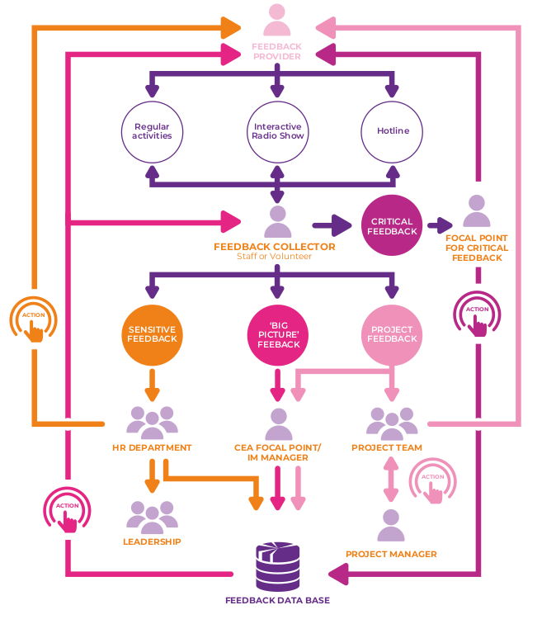

PERSONA QUE FORMULA EL COMENTARIO

Línea de asistencia

Programa de radio interactivo
Actividades habituales

RETROALI-MENTACIÓN CRÍTICA
PUNTO FOCAL PARA RETROALIMENTACIÓN CRÍTICA

RECOPILADOR DEL COMENTARIO
Personal o voluntario

ACCIÓN
ACCIÓN
RETROALIMENTACIÓN GENERAL
RETROALIMENTACIÓN SENSIBLE
RETROALIMENTACIÓN SOBRE EL PROYECTO

PUNTO FOCAL CEA/RESPONSABLE IM
EQUIPO DEL PROYECTO
DEPARTAMENTO RR.HH.
ACCIÓN

ACCIÓN

RESPONSABLE DEL PROYECTO

DIRECCIÓN

BASE DE DATOS DE RETROALIMENTACIÓN

¿Qué vías pueden utilizarse para compartir esta información?
Ahora que ya sabe dónde debe ir la información y que ha empezado a desarrollar su marco de referencia, puede definir el modo en el cual la información será compartida con los diferentes puntos focales. Reflexione acerca de los portadores de la información, así como sobre la frecuencia con la cual se comparte la misma.
- ¿Cómo se comparte la información actualmente en su organización?
- ¿Resultan dichas vías adaptadas para los diferentes tipos de información?
- ¿Cómo se podría compartir mejor la información en el futuro?

Dicha información puede añadirse en la tercera columna de su tabla:
QUÉ | QUIÉN | CÓMO
Retroalimentación operacional
Retroalimentación global

ETAPA 3: COMPARTIR Y APROBAR LA DOCUMENTACIÓN DEL TALLER
Al final del taller, asegúrese de que el organigrama y las tablas realizados sean compartidos con todos los participantes de este. Las versiones finalizadas y aprobadas orientarán al personal y a los voluntarios implicados en el proceso de retroalimentación, y deberán socializarse en las formaciones.

Comité Permanente entre Organismos (2021). Manejo responsable de datos en la respuesta humanitaria. Operational Guidance (Directrices operacionales), p. 30.

